# 临床路径执行流程文档

## 病人添加诊断

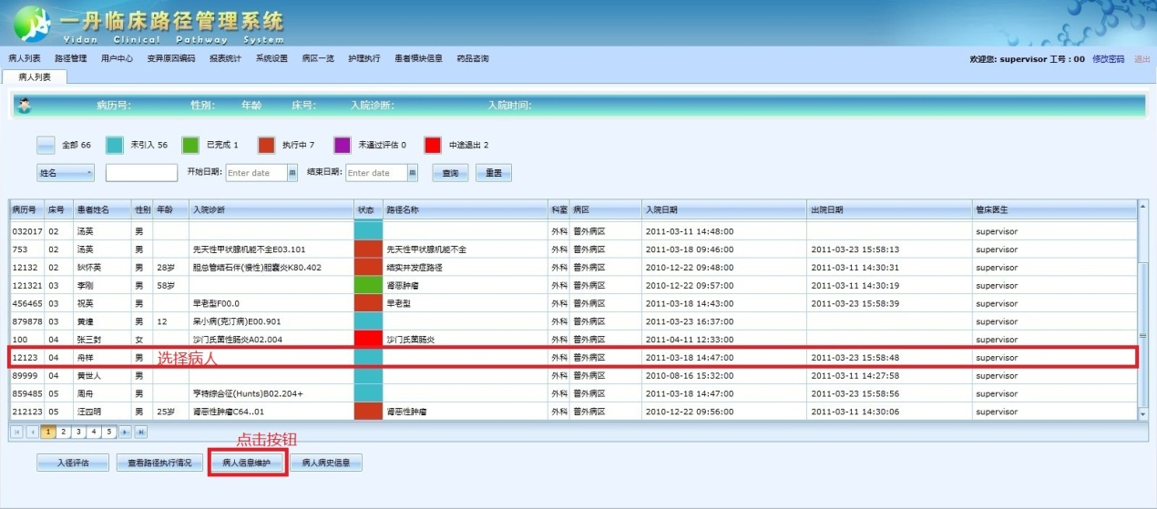

首先，选择一位尚未入径的病人，点击病人信息维护按钮

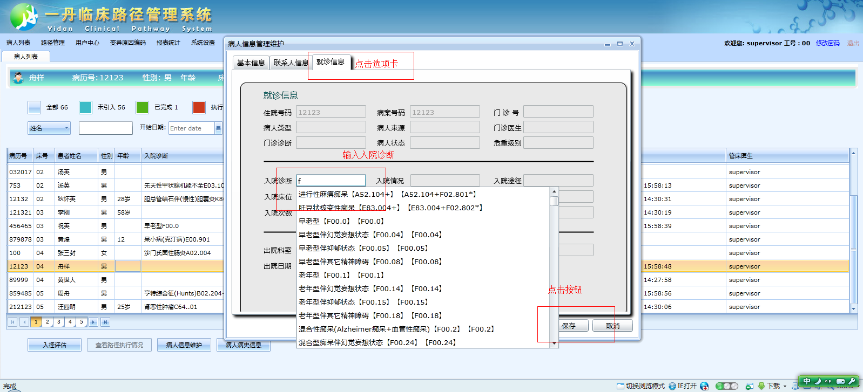

选择就诊信息选项卡，输入入院诊断（支持拼音检索），然后点击保存按钮

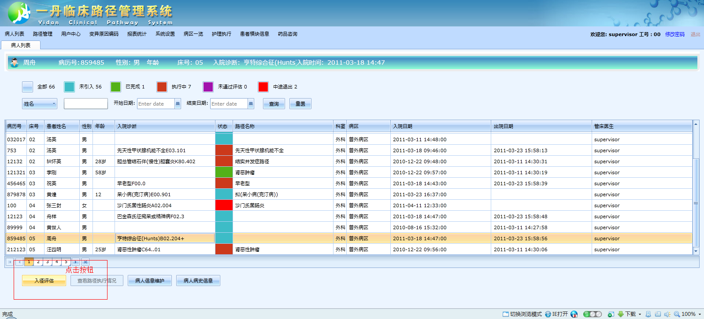

返回病人列表，选择刚才的病人

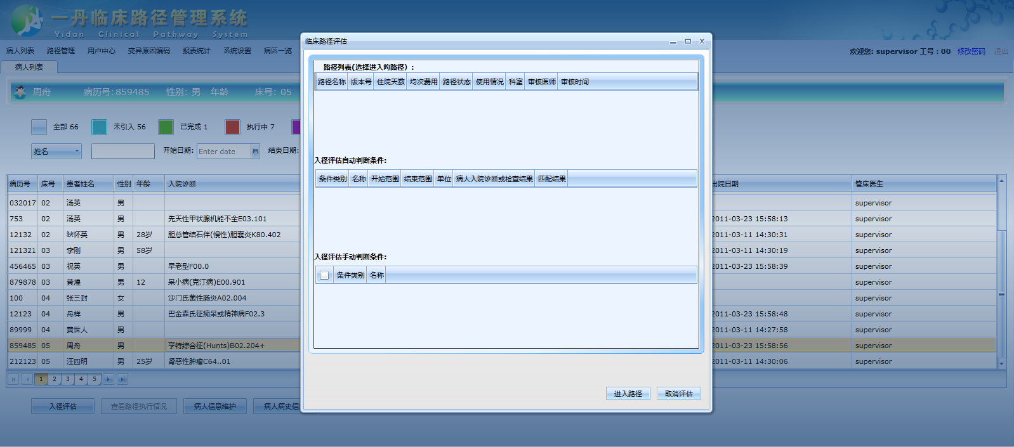

还没有适合的路径，现在去增加路径

## 添加路径

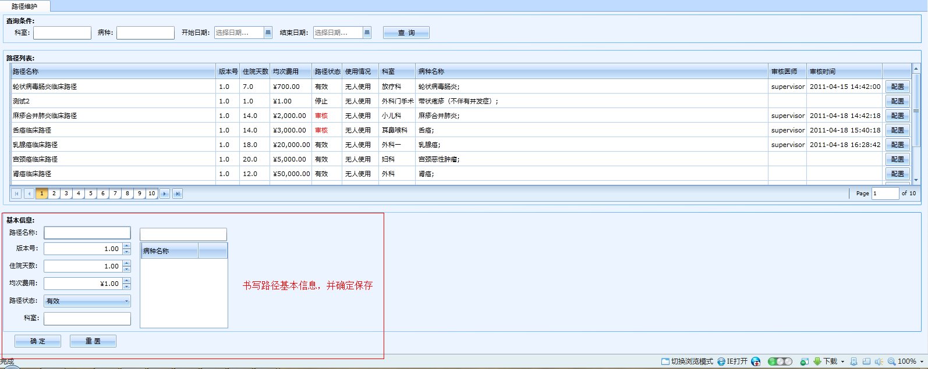

进入路径维护界面，输入一个新的路径的基本路径，并确定的

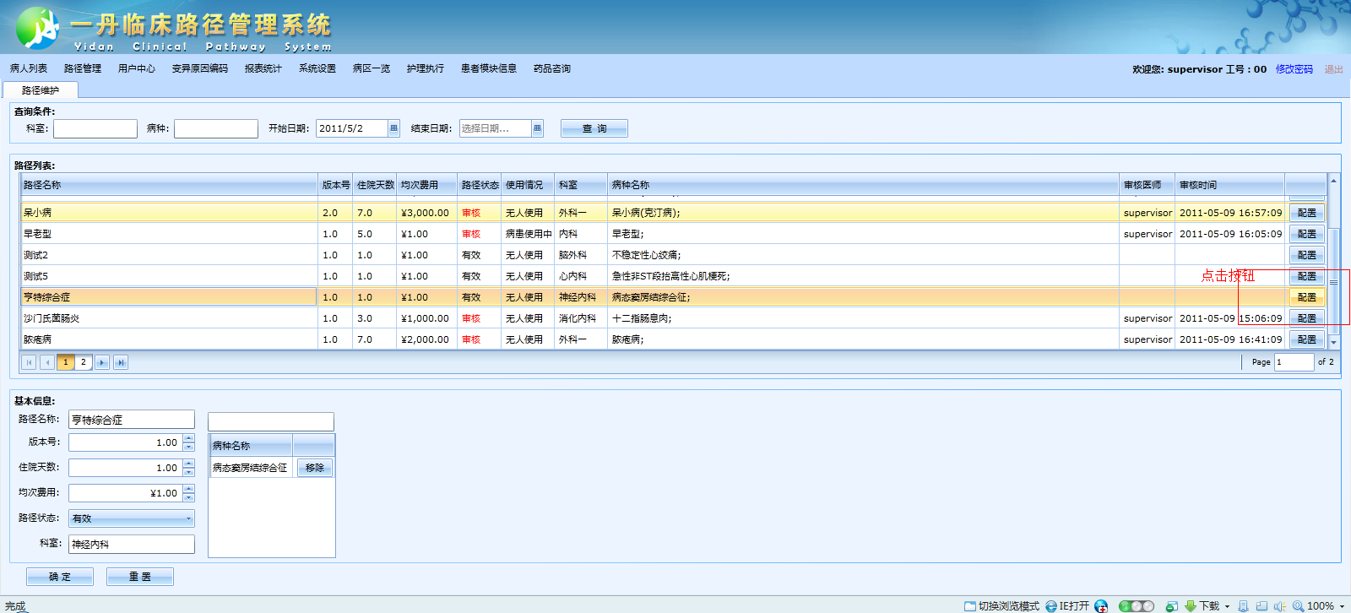

选择该条路径，点击配置

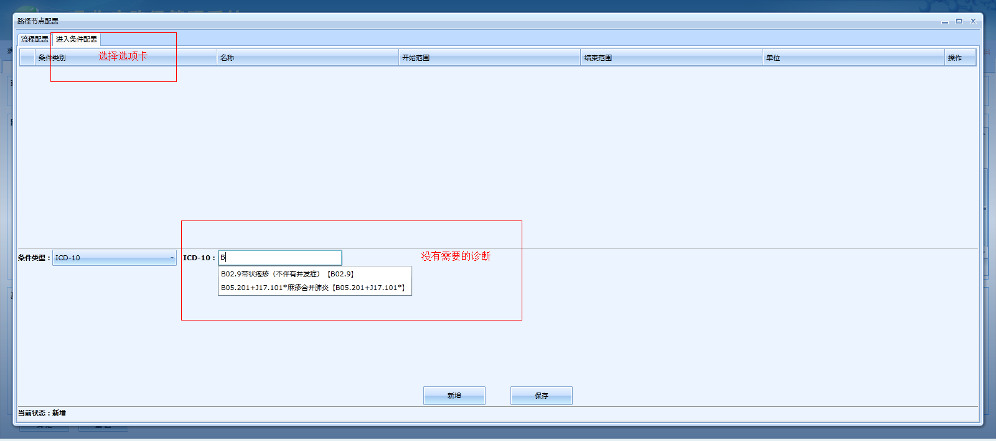

选择进入条件配置选项卡，在ICD10选项下，发现没有临床路径库该诊断，现在去添加

## 添加路径诊断库

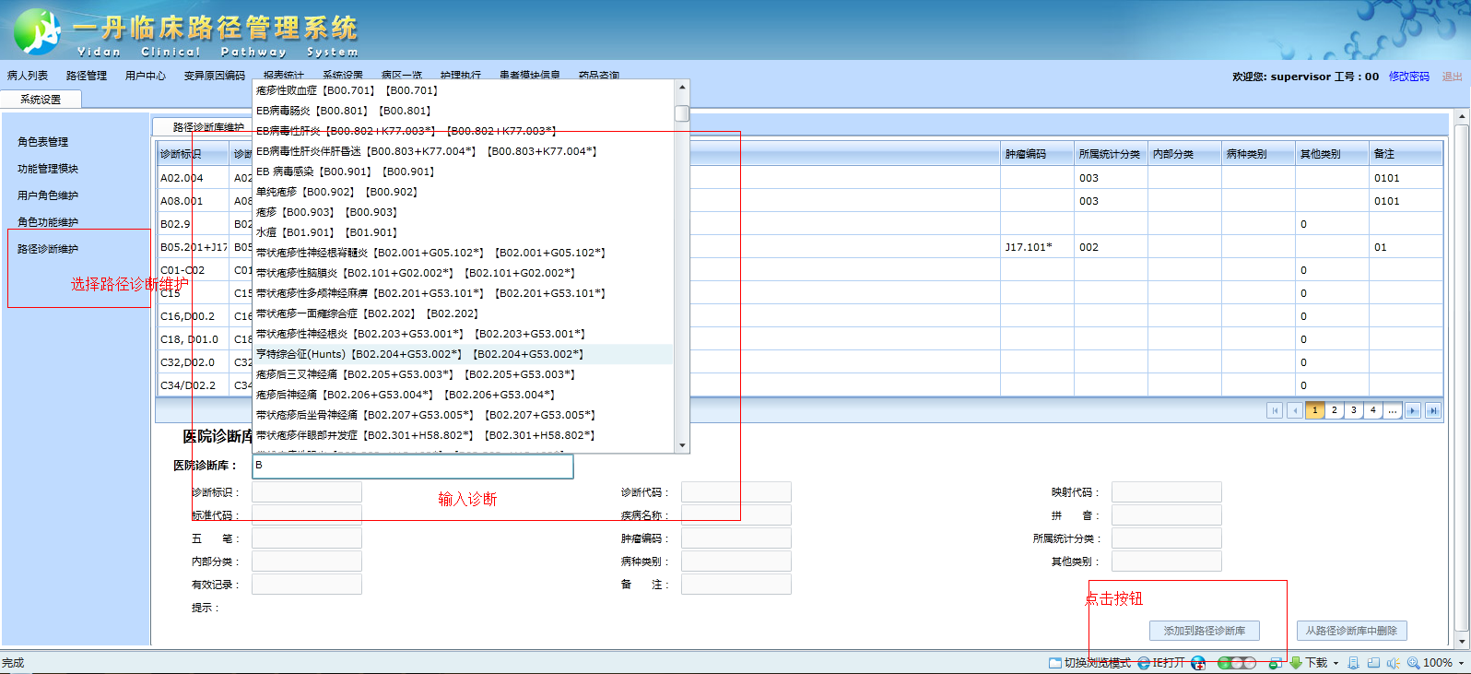

选择临床路径诊断，输入诊断ICD10,然后选择添加到诊断库按钮，

## 添加入径条件

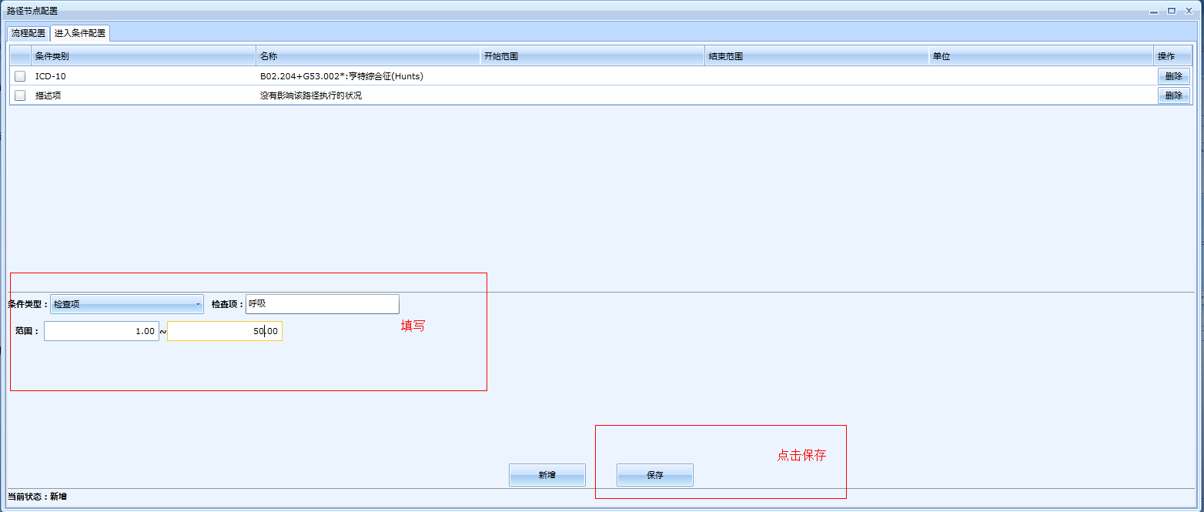

添加好ICD10诊断，以及入径一些检查项，描述项

## 编辑路径流程

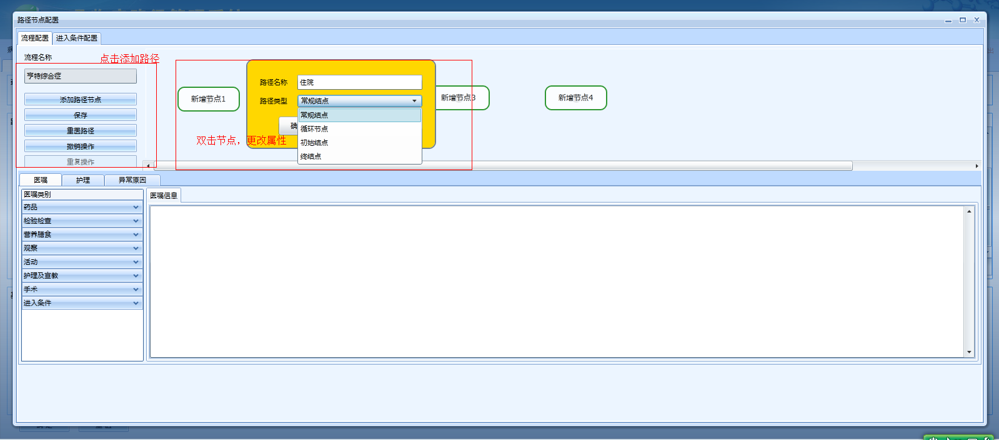

在左侧添加节点，并双击节点，改变其名称，类型属性

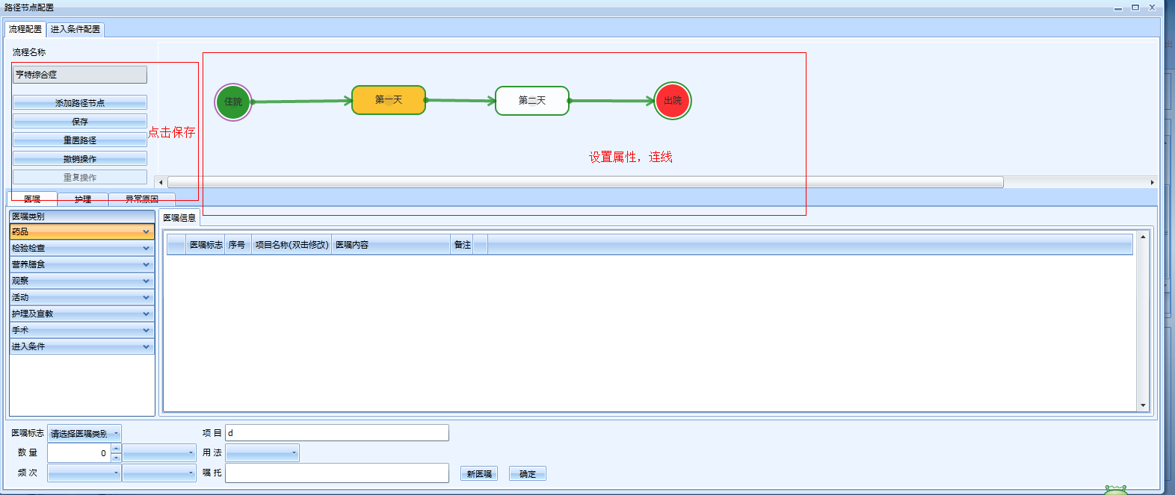

将所有节点属性设置好后，点击保存按钮保存路径

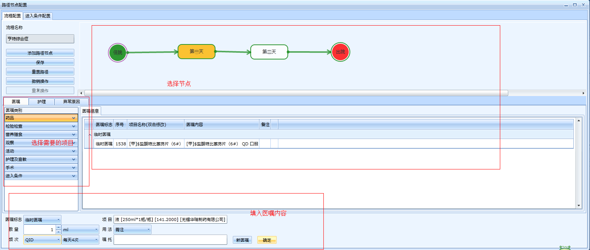

选择需要填写医嘱的节点，选择相应医嘱类别，填写医嘱

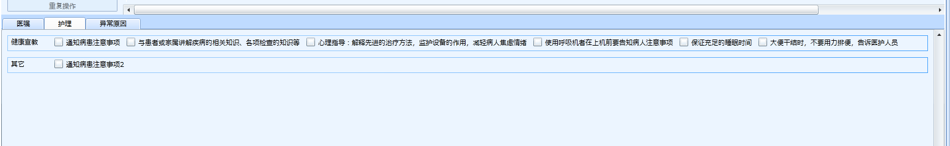

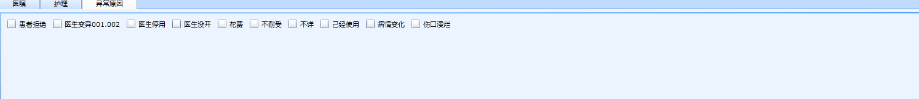

另外，还有护理和异常可以填写

## 审核路径

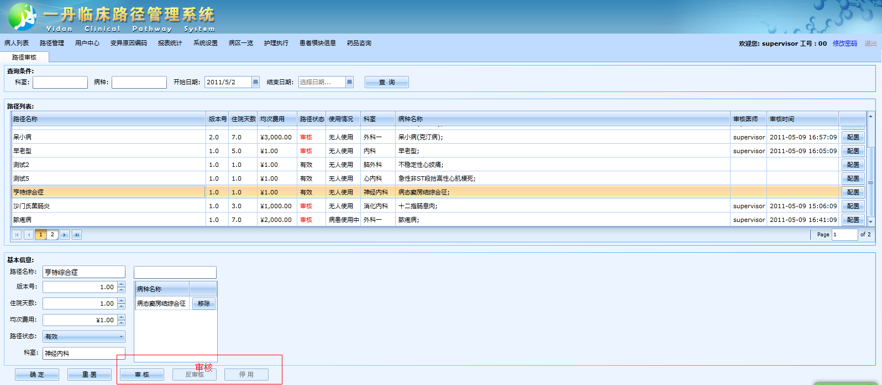

进入路径审核界面，选择该条路径，点击审核，只有审核后的路径，才能被使用

## 病人入径

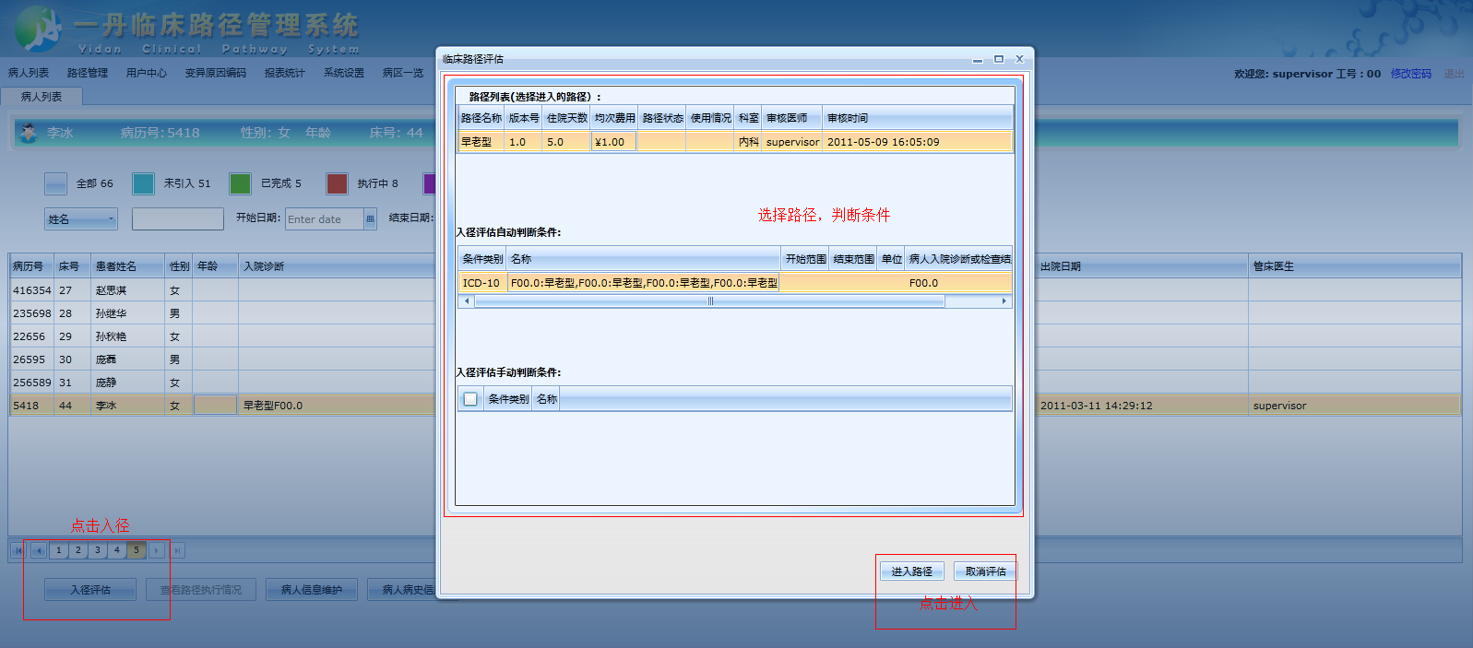

选择之前的病人，入径评估，选择需要的路径，判断条件后，进入路径

## 添加编辑医嘱

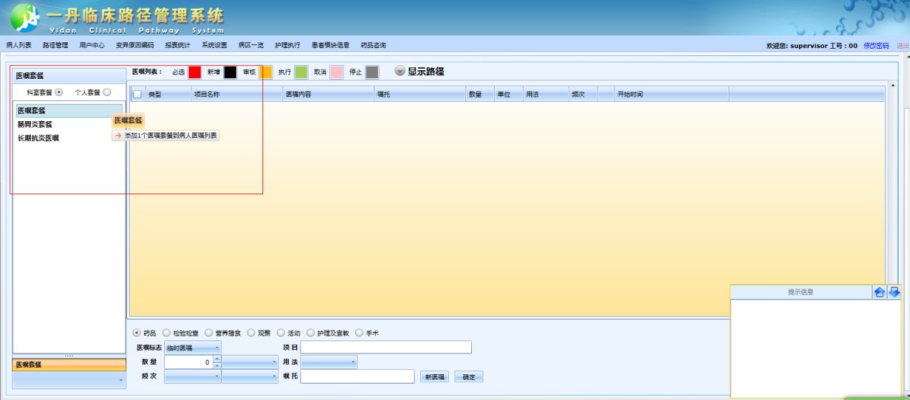

进入路径后，可以在左侧套餐里拖选

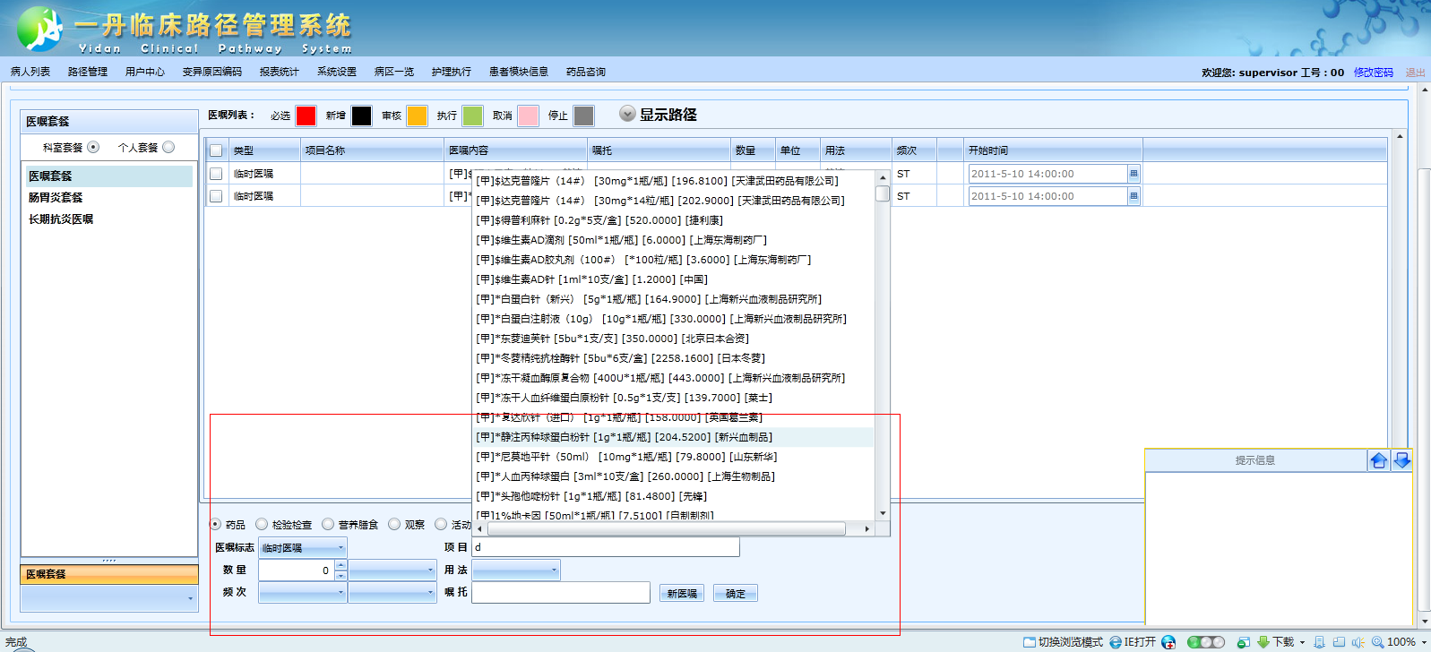

也可在下方区域书写

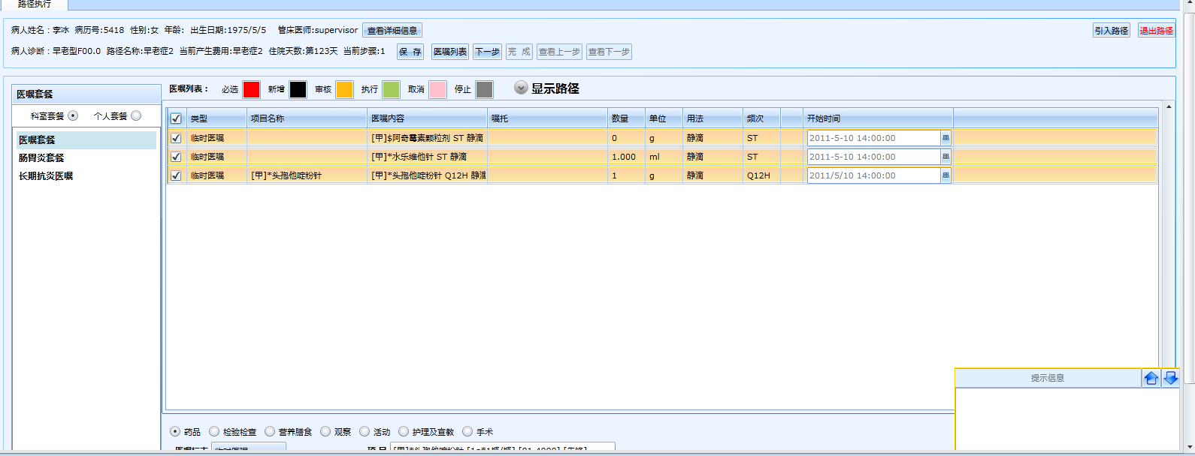

写好医嘱后选择，并保存

## 护理执行

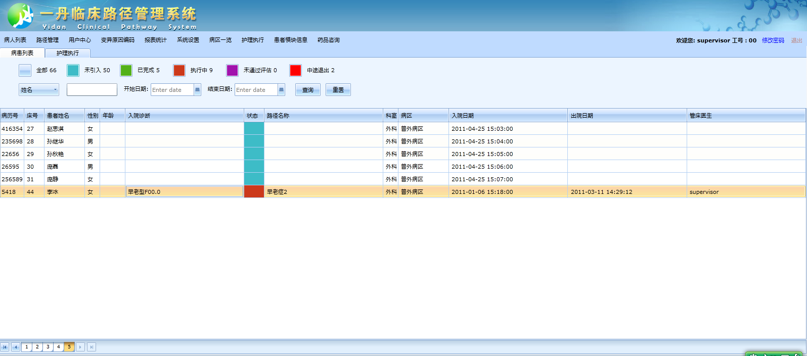

进入护士平台，选择刚才的病人，选择护理执行选项卡

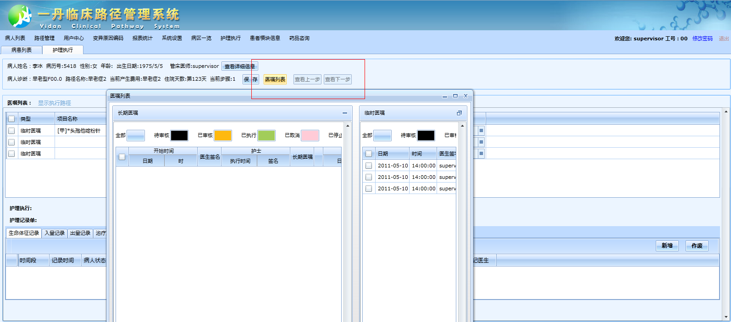

选择医嘱列表，出现该步骤的医嘱

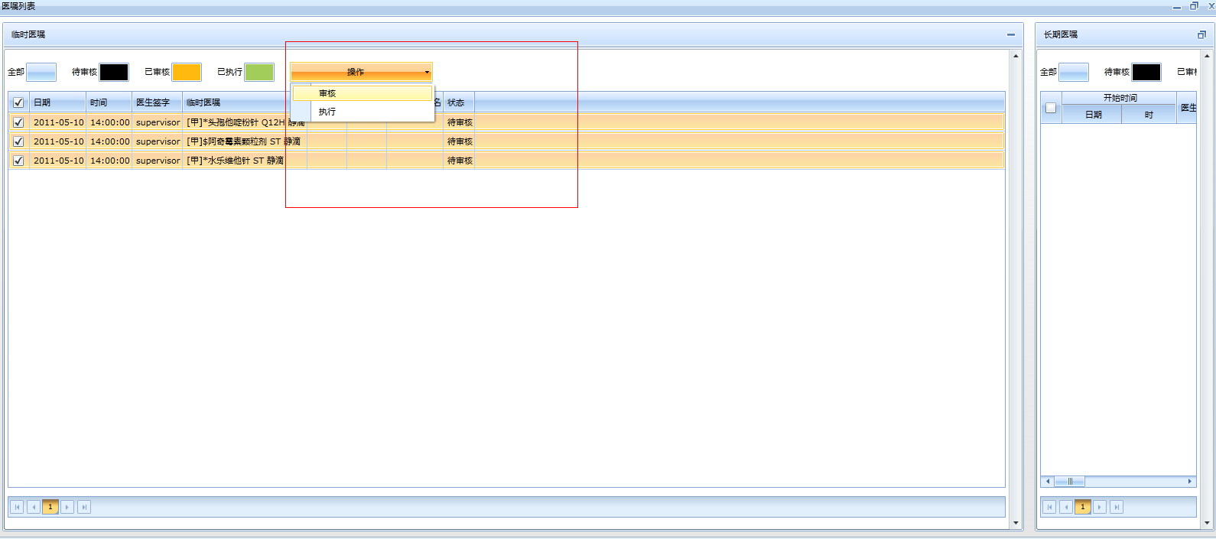

先对医嘱进行审核

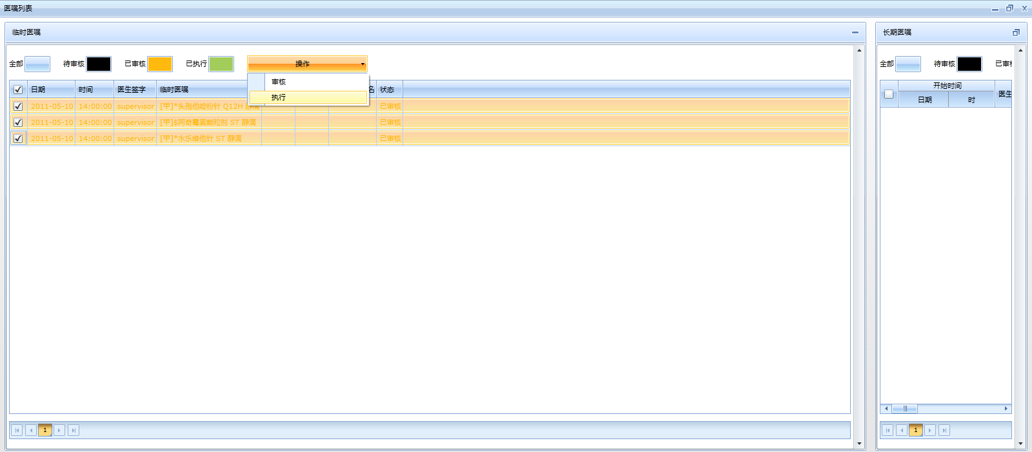

在对医嘱进行执行

## 执行路径到完成

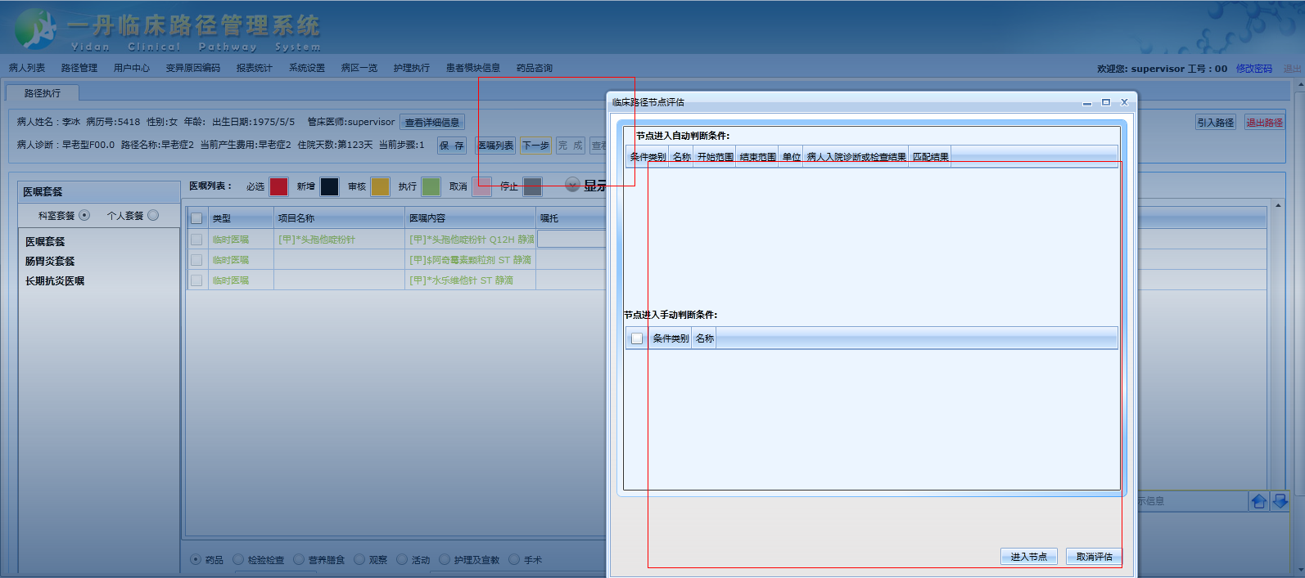

医生在发现医嘱都执行完以后，可以选择下一步，进入下一个步骤，直到完成

# 报表统计

## 入径统计

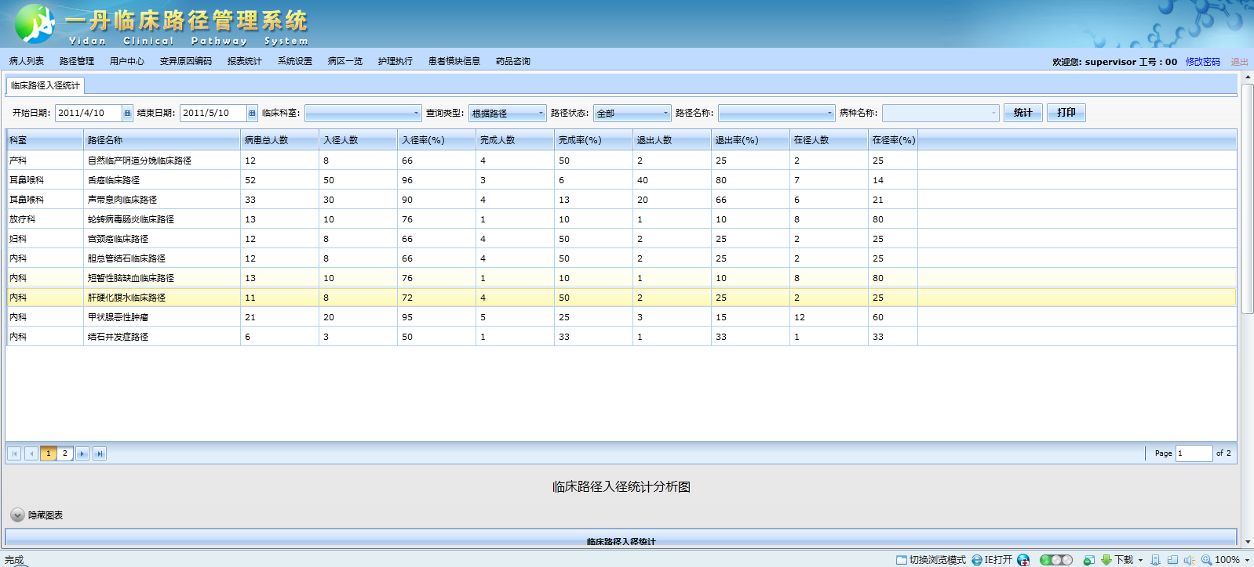

入径统计，负责某种范围内入径人数和病人总数之间的参数对比

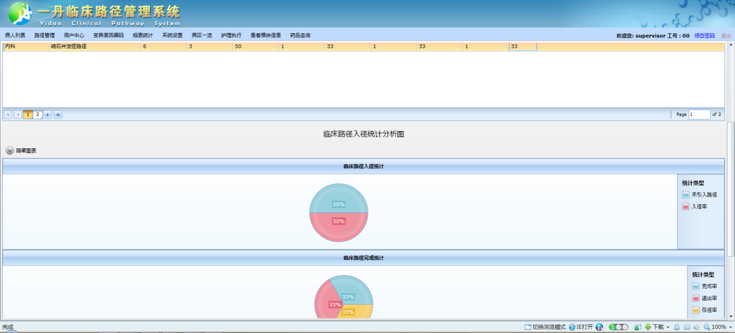

选择一个病人，可以出现该病种/路径的比例图

## 变异情况分析

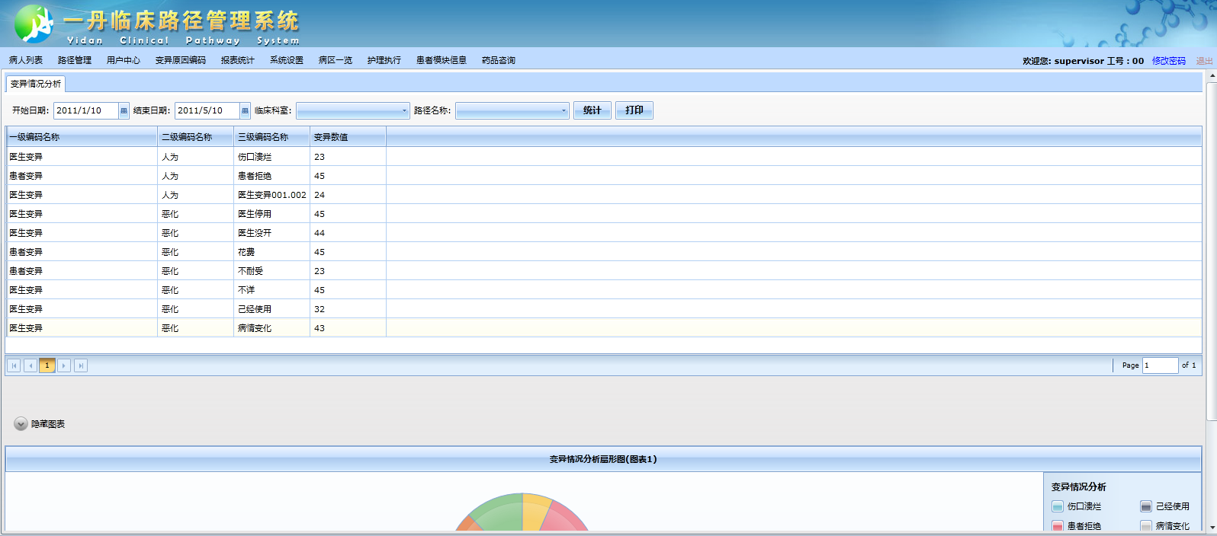

变异情况分析，解析在某个指定范围内，各种变异类别的发生数量

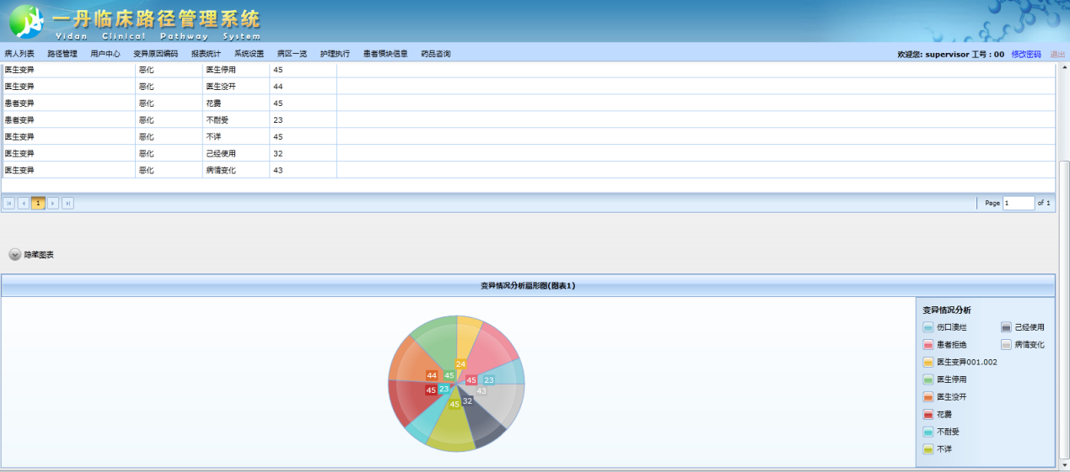

## 路径监测表

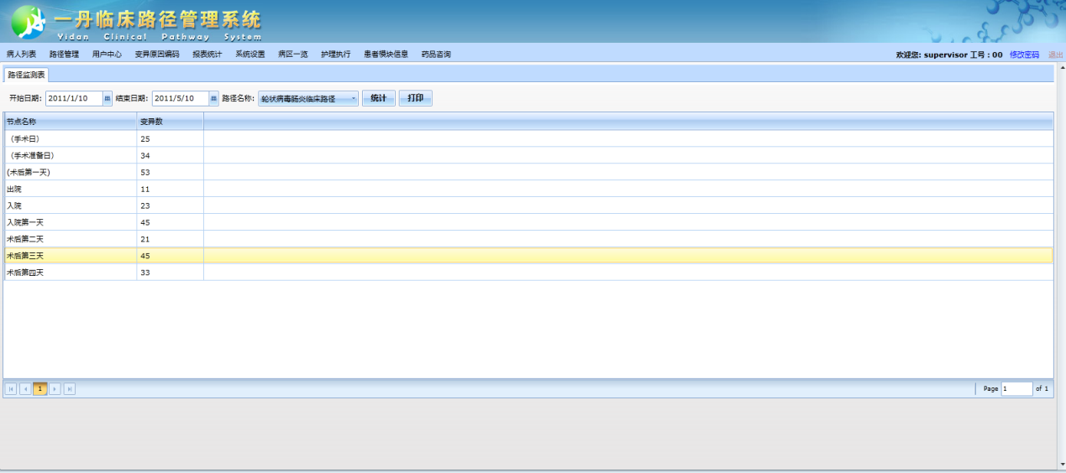

路径监测表，主要分析某路径下各节点的变异数量

## 退出统计

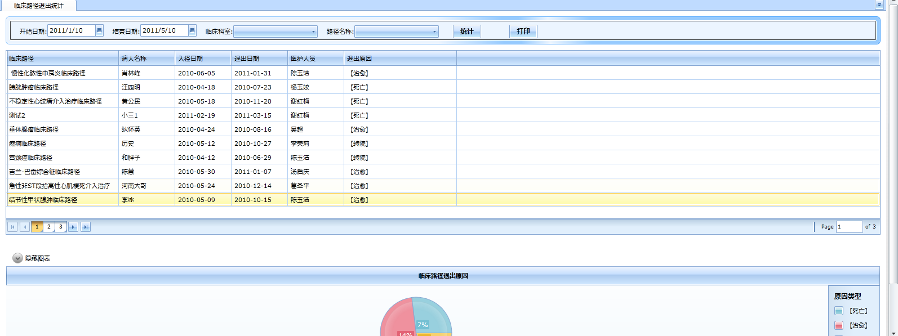

退出统计，主要统计某种范围内，退出的原因情况

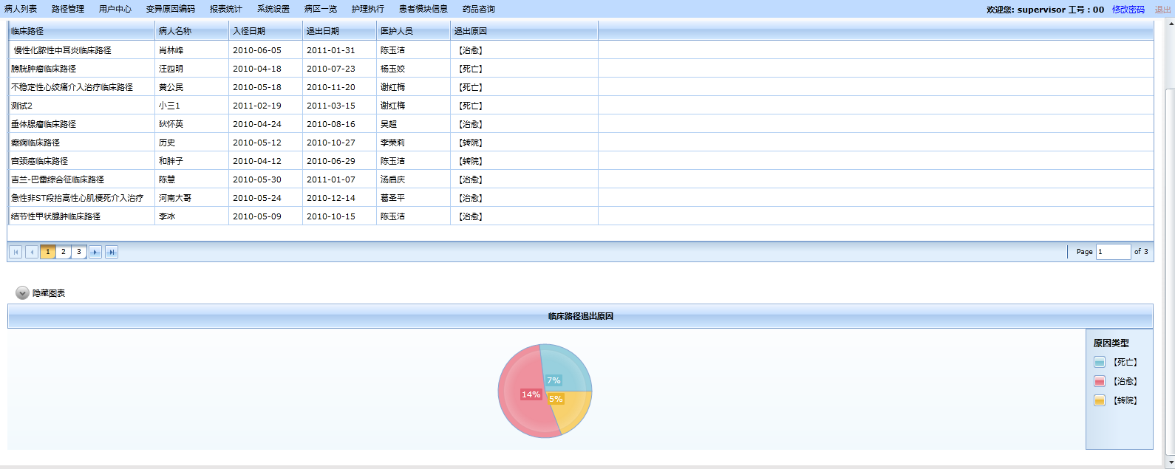

## 月度出径环比

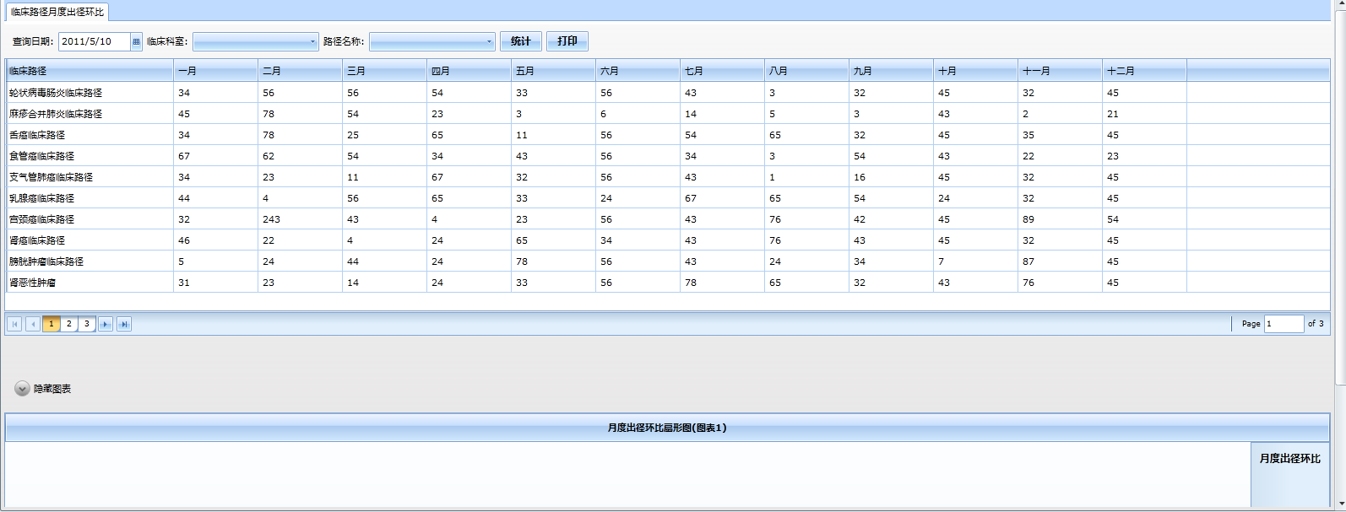

月度出径环比，在某种范围内，一年十二个月中，各个月的出径人数

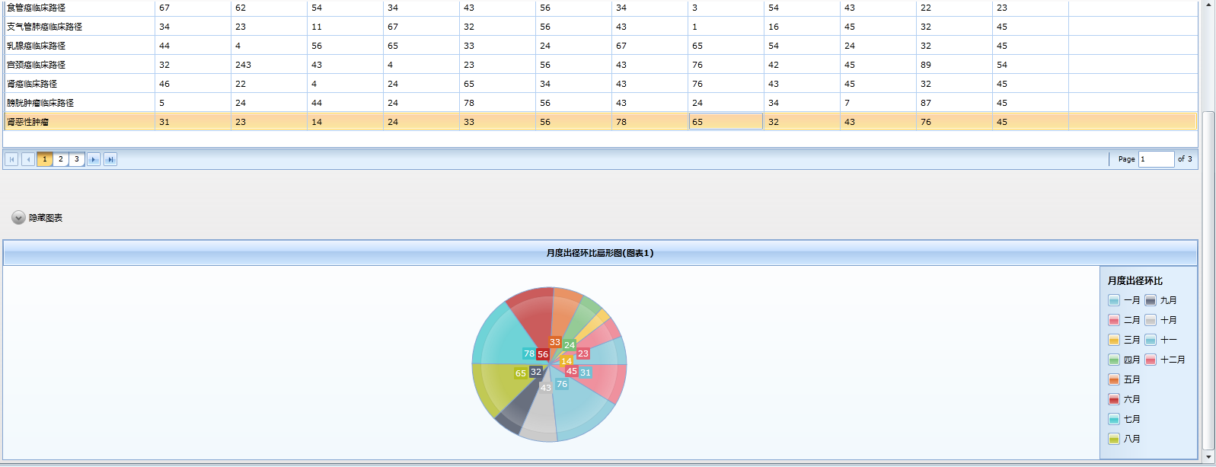

点选某路径，出现该路径统计图

## 结算比例

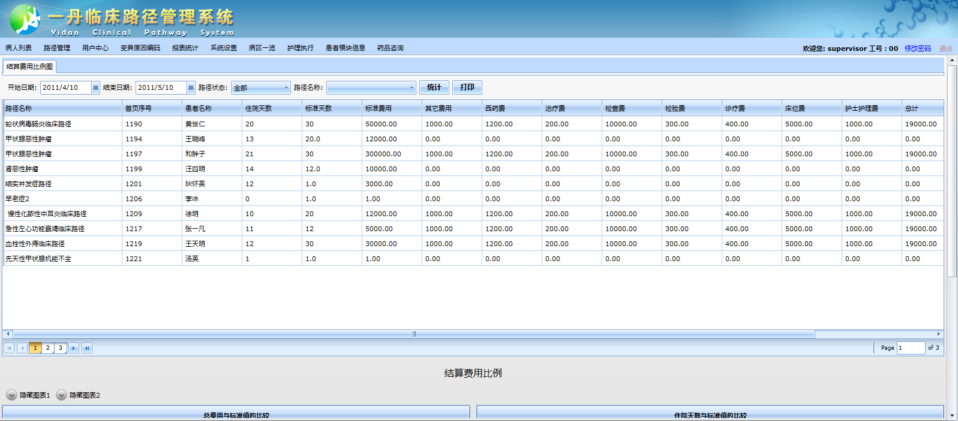

结算比例，统计某范围内，费用，天数等的数据

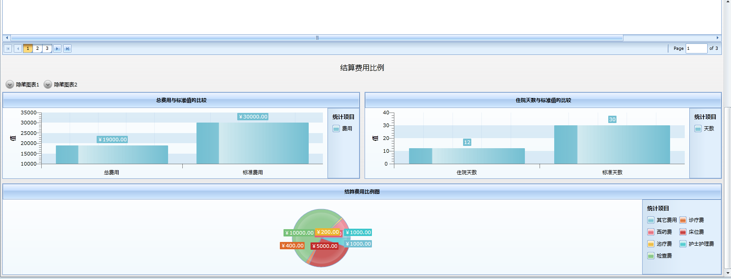

选择一个病人后，出现该病人与正常值的比，以及各费用的比

执行统计，异常统计，完成统计已被其他概括